**项目名称：myPlayer**

**组员：**曹艳、杨萍、严博、淳智、邓余香、周星至

**功能模块**

**1、前端界面**

公共组件：导航栏、底部播放栏、左侧选择栏、歌词界面

导航栏：

项目logo、名称，前进/后退按钮，搜索栏、登录头像显示

首页：默认是左侧的发现音乐模块

轮播图

推荐歌单：

点击歌单封面可以进入到歌单详情页，点击歌单上的播放可以播放歌曲，点击歌单中的MV可以跳转到MV页面进行播放。

排行榜：

对最热的榜单（飙升榜、新歌榜等）中的歌曲进行查看，并对榜单中的歌曲进行播放

歌手：

会显示目前最热的10位歌手，点击歌手封面可以跳转到歌曲详情页

最新音乐：

点击最新音乐：立即首屏渲染新歌速递的页面，发起网络请求并获得网易云音乐的接口数据，再将拿到的数据解析并插入已经创建好的DOM节点中，页面会显示目前最新的音乐。

点击切换地区的按钮：会根据切换的地区发起该地区的网络接口，拿到该地区的最新音乐数据在插入到页面中并显示。

点击新碟上架：隐藏新歌速递的页面，同时切换网络接口，获取网易云音乐新碟上架接口的数据，并且将数据插入到已经创建好的DOM节点中。当前页面会显示当前周最新的30首专辑。

点击新歌速递：重复新碟上架的步骤。

视频：

根据选项显示不同类型的mv，点击mv进入mv详情界面

收藏歌曲：

点击红心收藏/取消收藏，我的收藏界面显示收藏的歌曲

最近播放：

将播放过的歌曲添加到最近播放，最近播放显示已经播放过的歌曲

底部播放栏：

获取歌单中的歌曲进行播放，已实现循环播放、上一首、下一首、播放/暂停、收藏，音量调整，右侧播放列表的展示。

歌词界面：

歌词的显示

登录/注册：

1、用户名登录 （数据库+egg）

用户采用用户名登录

2、注册（数据库+egg）

用户进行注册，对账户的密码进行二次确认，对手机号进行校验，对两次密码进行校验

3、二维码登录 （网易云API）

采用网易云的接口文档，用户使用手机app进行二维码扫码登录

4、短信登录 （网易云API）

采用网易云的接口文档，用户采用手机发送短信进行，采用验证码登录

5、用户个人信息页 （网易云API）

登录之后获取到用户的昵称，头像，性别，个性签名，生日，地址

6、修改用户个人信息（网易云API）

修改昵称，头像，性别，个性签名，生日，地址，

页面路由接口：

{

path: '/',

component: Home,

redirect: '/personalrecom',

children: [

{

path: '/personalrecom',

component: Personalrecom,

redirect: '/personalrecom/discoverMusic',

children: [

{

path: 'discoverMusic',

component: DiscoverMusic,

meta: {

title: '个性推荐'

}

},

{

path: 'toplist',

component: Toplist,

meta: {

title: '排行榜'

}

},

{

path: 'artistlist',

component: Artistlist,

// redirect:'Artistlist',

meta: {

title: '歌手'

}

},

{

path: 'new',

component: New,

meta: {

title: '最新音乐'

}

}

],

meta: {

title: '个性推荐'

}

},

{

path: '/playlist',

component: Playlist,

meta: {

title: '歌单'

}

},

{

path: '/songer',

component: Songer,

meta: {

title: '歌单'

}

},

{

path: '/searchm',

component: SearchM,

meta: {

title: '歌单'

}

},

{

path: '/videos',

name: 'Videos',

component: Videos,

meta: {

title: '视频'

}

},

{

path: '/recentlyplayed',

name: 'RecentlyPlayed',

component: RecentlyPlayed,

meta: {

title: '最近播放'

}

},

{

path: '/collection',

name: 'Collection',

component: Collection,

meta: {

title: '我的收藏'

}

},

{

path: '/mvdetail',

name: 'Mvdetail',

component: Mvdetail,

meta: {

title: 'MV详情页'

}

}

]

},

//用户登录

{

path: '/login',

component: Login,

meta:{

title: '登录'

}},

//用户账号登录

{

path: '/loginbyname',

name: 'Loginbyname',

component: Loginbyname,

mata:{

title:'账号登录'

}},

//用户手机号登录

{

path: '/loginbyphone',

name: 'Loginbyphone',

component: Loginbyphone,

mata:{

title:'手机号登录'

}

},

//用户二维码登录

{

path: '/loginbycode',

name: 'Loginbycode',

component:Loginbycode,

mata:{

title:'二维码登录'

}

},

//用户注册

{

path: '/register',

name: 'Register',

component:Register,

mata:{

title:'注册'

}

},

//个人信息页面

{

path: '/userinfo',

name: 'Userinfo',

component:Userinfo,

mata:{

title:'个人信息'

}

},

//管理员

{

path: '/rooter',

component: Rooter,

redirect: '/searchmusic',

children: [

{

path: '/searchmusic',

component: Search,

meta: {

title: '查找音乐'

},

},

{

path: '/sendmusic',

component: SendMusic,

meta: {

title: '发布音乐'

},

},

{

path: '/xqmusic',

component: Musicxq,

meta: {

title: '音乐详情页'

},

},

{

path: '/ckmusic',

component: CkMusic,

meta: {

title: '查看音乐'

},

}

},

//用户未登录

{

path: '/Usernotlogoin',

name: 'Usernotlogoin',

component:Usernotlogoin,

mata:{

title:'用户未登录'

}},

**2、后端**

1、百度智能关键字检索查询数据库数据

2、获取歌曲列表

3、修改歌手或歌曲信息

4、删除歌曲

5、发布歌曲

**3、数据库表格/字段设计**

User表

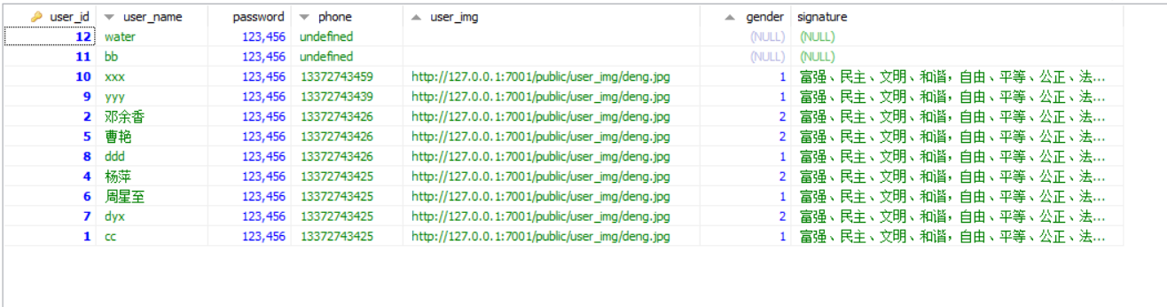

**ar表**

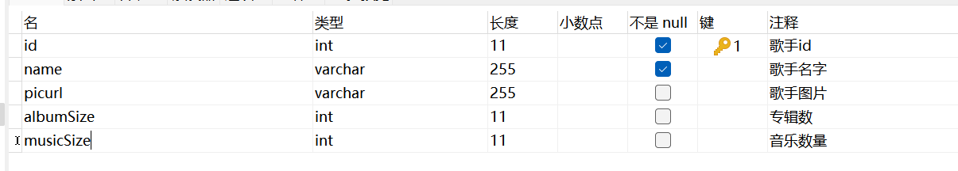

**Songs表**

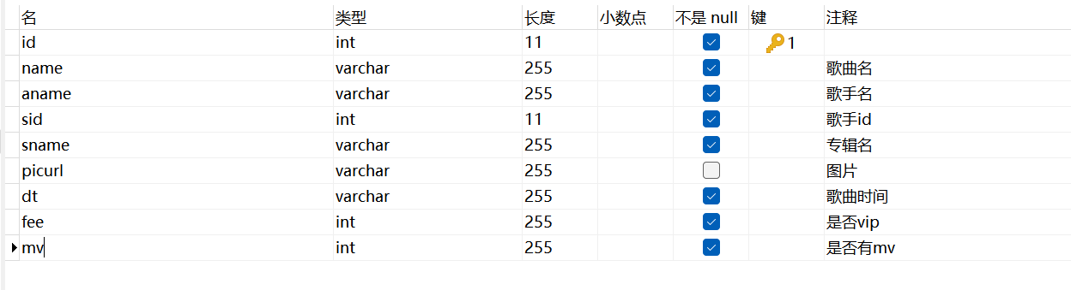

**4、分工**

曹艳：导航栏、底部播放栏、歌词、歌手、歌曲详情页、个性推荐页

杨萍：MV详情页、我的收藏、最近播放

严博：最新音乐

淳智：排行榜

周星至：管理系统的增删改查

邓余香：登录、注册